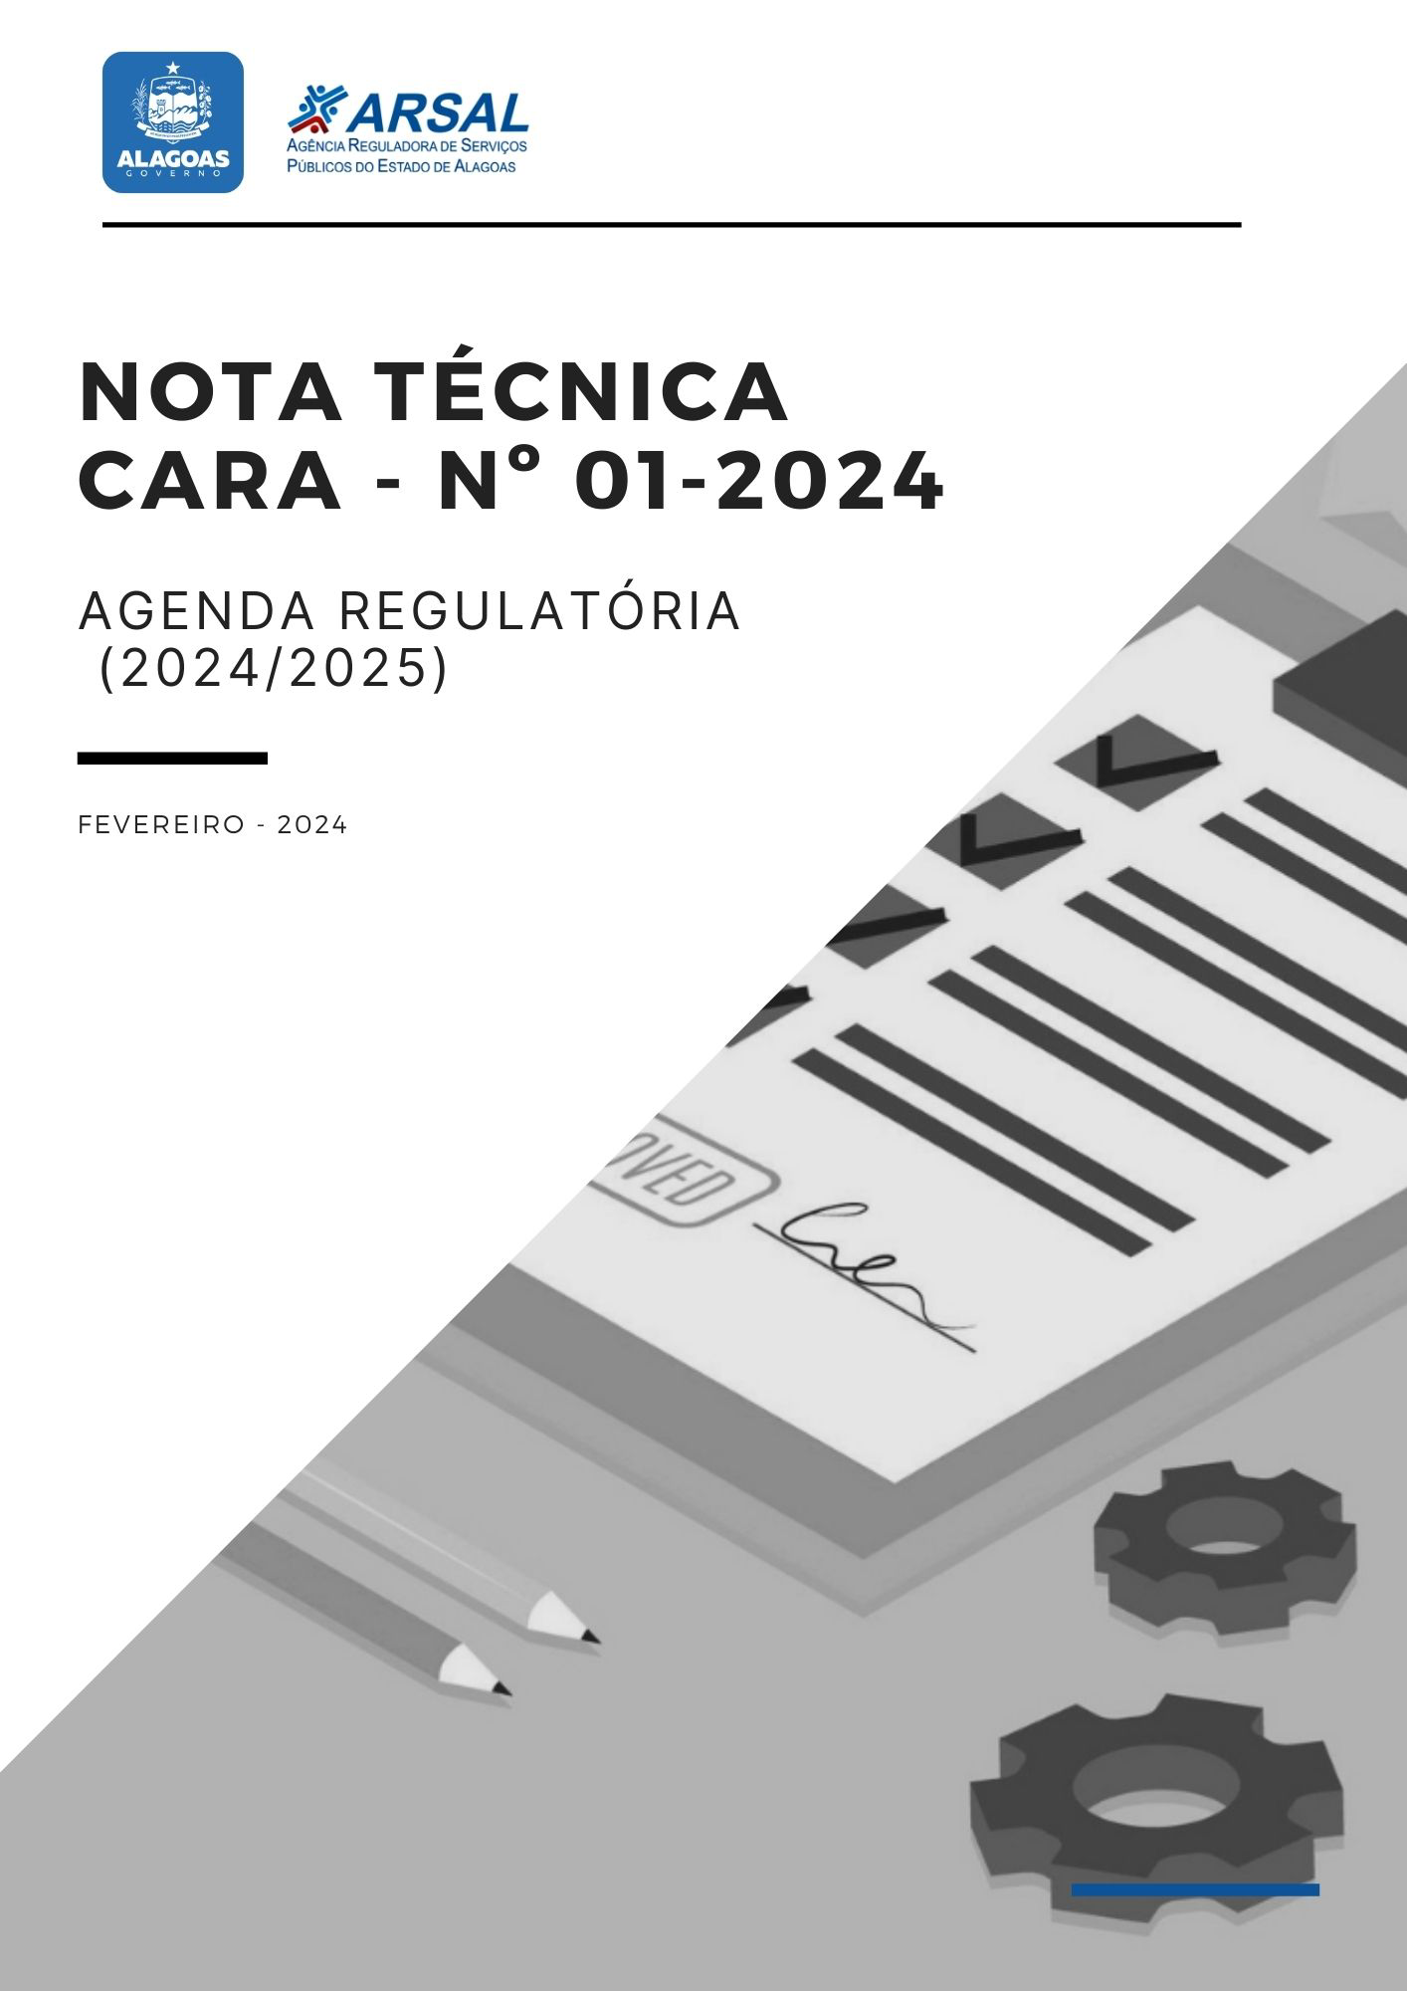
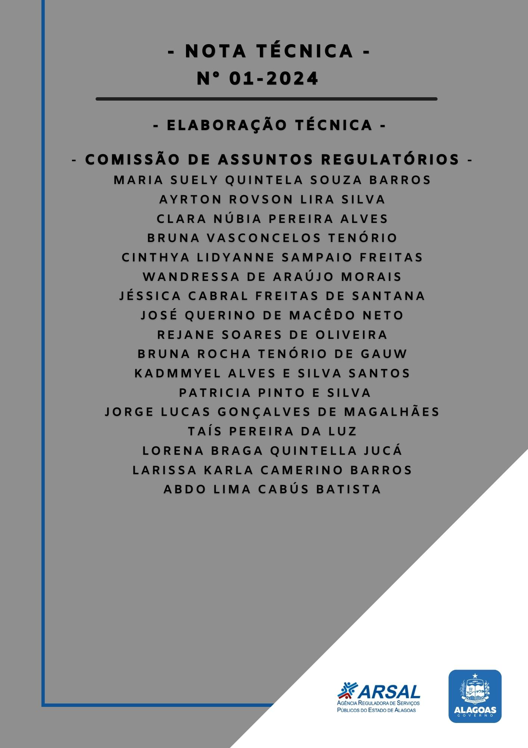

NOTA TÉCNICA Nº 001/2024/CARA-Arsal

Assunto: Proposta de Agenda Regulatória 2024-2025.
Processo: E:49070.0000005893/2023

Introdução

Trata-se de elaboração de proposta da Agenda Regulatória 2024-2025 (AR 24-25) decorrentes das ações realizadas pela Comissão de Assuntos Regulatórios da Arsal (CARA).

A CARA foi instituída pela Agência Reguladora de Serviços Públicos do Estado de Alagoas (Arsal) por meio da Portaria Arsal nº 408, de 24 de julho de 2023, com o objetivo de realizar estudos de mecanismos necessários à implantação de novas ferramentas de regulação no âmbito da ARSAL, de forma multidisciplinar envolvendo diversos setores da Agência, como: Diretoria da Presidência, Coordenadoria Jurídica, Gerência de Regulação de Energia Elétrica, Gerência de Regulação de Tarifas, Gerência de Regulação de Gás Natural, Gerência de Regulação de Saneamento, Gerência de Regulação de Transporte, Assessoria Executiva de Gestão Interna (Gestão de Pessoas) e Ouvidoria.

Compete ressaltar que as atividades relacionadas ao aprimoramento das ferramentas regulatórias são desenvolvidas pela ARSAL desde 2021. O processo foi iniciado a partir de diagnóstico realizado pela Controladoria-Geral da União (CGU), no qual foi considerado o levantamento sobre as práticas regulatórias desenvolvidas nas agências reguladoras participantes do Programa de Aprimoramento da Qualidade da Regulação Brasileira – QualiREG.
O referido programa teve como objetivo diagnosticar a capacidade institucional das agências reguladoras brasileiras, nas diferentes esferas da Administração Pública (federal, estadual, distrital e municipal), e fornecer apoio para o seu aprimoramento, por meio de consultorias, capacitações, seminários e elaboração de manual de boas práticas regulatórias.
Desse modo, em 23 de agosto de 2022, esta Agência Reguladora publicou no Diário Oficial do Estado, a Portaria ARSAL nº 473, onde foi criada Comissão QualiREG com a finalidade de implantar mecanismos de boas práticas regulatórias na ARSAL. Com a finalização da primeira fase do Programa QualiREG, foi instituída uma nova comissão, intitulada Comissão de Assuntos Regulatórios da ARSAL (CARA) com o mesmo objetivo.
Posto isto, como uma das iniciativas da CARA para a aprimoramento dos instrumentos regulatórios na Arsal, foi iniciado processo de construção de Agenda Regulatória para o período de 2024 a 2025. A partir de orientações, levantamentos e diálogos com os setores técnicos, promovidos pela Comissão de Assuntos Regulatórios, foi possível elencar os principais pontos prioritários de cada área, resultando no produto desta Nota Técnica, que além desta introdução contempla:
- Seção 1 - Agenda Regulatória: apresenta o conceito de agenda regulatória, abarcando uma breve análise da literatura sobre a temática, com o objetivo de nortear o leitor.
- Seção 2 - Histórico do Processo: retrata os procedimentos adotados para construir uma primeira agenda regulatória da ARSAL.
- Seção 3 - Propostas de ações para a AR: descreve o resultado da análise realizada pela Comissão, referente às sugestões de ações apontadas pelos setores técnicos.
- Considerações Finais e Anexos.

- Agenda Regulatória

Agenda Regulatória - AR é um instrumento de planejamento e governança relacionado a atividade normativa com foco em orientar as ações e assuntos prioritários que serão tratados pela ARSAL nos próximos dois anos, de forma que esteja alinhada com o planejamento estratégico da instituição e plano plurianual.

A elaboração da AR promove previsibilidade da regulação, critério essencial para uma regulação de excelência, garantindo aos regulados e ao público em geral a possibilidade de compreender e contribuir com o processo de definição da pauta estratégica da Agência. Além de que ao setor regulado, permite o planejamento tanto para a participação no processo regulatório, quanto para atendimento das decisões emanadas pelo órgão regulador.

A construção perpassa por diferentes etapas, entre elas o levantamento interno de propostas deações, que foram submetidas a análise da alta gestão para posterior consulta pública, que visa transparência e participação pública nos mecanismos de aprimoramento regulatório.

- Histórico do processo

A trajetória de construção da Agenda regulatória, contemplou etapas estrategicamente definidas pela Comissão, que serão detalhadas nesta seção, mas que podem ser resumidas com a seguinte cronologia:

Figura 1 - Construção de Agenda Regulatória
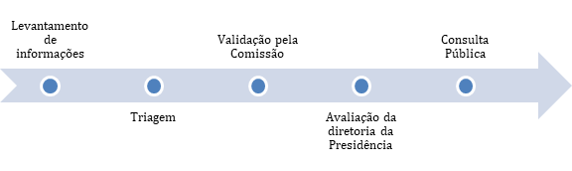

O processo de levantamento de informações foi iniciado, em julho de 2023, com reuniões de planejamento entre os membros da CARA, para organização das atividades e elaboração de questionário via googleforms, com foco em consultar as áreas técnicas para que indicassem no mínimo três problemas regulatórios prioritários e suas possíveis soluções, com a previsão temporal de efetivação.

Na sequência, o planejamento e o formulário foram validados pela Diretoria da Presidência da Arsal e realizado um encontro de sensibilização com os gestores das principais áreas da agência reguladora. Como também, foi explanado o objetivo da Agenda Regulatória e foram passadas instruções para o preenchimento do formulário, que ficou disponível para preenchimento por um período de 7 dias.

As atividades foram distribuídas entre os membros da Comissão para auxiliar os gestores nesta etapa, avaliar as atividades que estão sendo desenvolvidas por cada setor e que necessitam de melhoria, além de pesquisar experiências de outras agências que possam ser implantadas na Arsal.

Na sequência, foi realizada triagem das informações recebidas, validadas pela Comissão e pela Diretoria da Presidência.

Cabe ressaltar que, para melhor organização, as ações a serem executadas foram divididas por área setorial. No final, ficou definido que a Agenda Regulatória será composta de 19 ações contemplando as áreas de Gás Natural, Saneamento, Transporte, Tarifas e Energia e eixo geral.
3. Propostas setoriais para a Agenda Regulatória

Para proporcionar melhor organização da Agenda, as metas foram segregadas nas seguintes áreas finalísticas: Gerência de Regulação de Gás Natural (GRGN), Gerência de Regulação de Energia Elétrica (GREE), Gerência de Regulação de Tarifas (GRT), Gerência de Regulação de Transporte (GERT) e Gerência de Regulação de Saneamento (GRS).

Contudo, como foram identificadas ações fora destas áreas e que impactam na atividade regulatória, criou-se a categoria Geralque integram a participação dos demais setores da Arsal.

Outro ponto importante a ser destacado é a criação da categoria Recorrente, que aborda ações que ocorrem periodicamente na Agência e alteram fatores que atingem os usuários e as concessionárias/permissionárias.

3.1. Áreas Finalísticas

3.1.1. Gerência de Regulação de Gás Natural (GRGN)

Nº | AÇÃO | PRAZO
1 | Definir critérios para registro de comercializador de gás no Estado de Alagoas. | 1º SEMESTRE / 2024
2 | Desenvolver estudos e estabelecer metodologia para distribuição de biometano. | 2º SEMESTRE / 2025
3 | Estabelecer condições para a prestação do serviço de distribuição de gás canalizado, por meio de projetos estruturantes de redes locais isoladas. | 2º SEMESTRE / 2024

3.1.2. Gerência de Regulação de Tarifas (GRT)

Nº | AÇÃO | PRAZO
1 | Elaborar estudo para TUSD. | 2º SEMESTRE 2024
2 | Elaborar estudo para TUDS – E. | 2º SEMESTRE 2024

3.1.4. Gerência de Regulação de Transporte (GERT)

Nº | AÇÃO | PRAZO
1 | Realizar revisão e atualização da resolução atinente ao regulamento unificado do sistema de transporte intermunicipal de passageiros. | 2º SEMESTRE / 2024
2 | Realizar campanhas de conscientização e cursos de capacitação para permissionários, motoristas e cobradores do sistema de transporte intermunicipal. | 1º SEMESTRE / 2024

3.1.5. Gerência de Regulação de Saneamento (GRS)

Nº | AÇÃO | PRAZOIM
1 | Atualizar a Resolução Arsal nº 137/2014 que aprova o Regulamento dos Serviços de Saneamento do Estado de Alagoas e passa a estabelecer condições técnico-operacionais para a prestação dos serviços públicos de abastecimento de água e de esgotamento sanitário no Estado de Alagoas | 2º SEMESTRE / 2024
2 | Elaborar proposta de normativo de Procedimento de Fiscalização Técnica-Operacional dos prestadores de serviços de abastecimento de água e esgotamento sanitário do Estado de Alagoas | 2º SEMESTRE / 2024
3 | Atualizar a ResoluçãoArsal nº 18/2016que estabelece o Regulamento dos Serviços de Saneamento do Estado de Alagoas e passa a estabelecer condições técnico-operacionais para a prestação dos serviços públicos de abastecimento de água e de esgotamento sanitário no Estado de Alagoas | 1º SEMESTRE / 2025

3.2. Atividades Gerais

Nº | AÇÃO | PRAZO
1 | Padronizar o programa de ações educativas relativas aos serviços públicos regulados. | 1º SEMESTRE / 2024
2 | Elaborar manual de participação pública nas reuniões da Diretoria Colegiada. | 1º SEMESTRE / 2024

Considerações Finais

A Agenda Regulatória é um instrumento regulatório que visa determinar os temas prioritários para a regulação por um período, de forma a aumentar a transparência e a previsibilidade diante da sociedade e dos entes regulados. É um instrumento dinâmico que permite ajustes ao longo do processo por meio de revisões ordinárias e extraordinárias, podendo haver a inclusão e/ou exclusão de temas regulatórios.

Durante o segundo semestre de 2023, a Comissão de Assuntos Regulatórios da Arsal (CARA) realizou diversas ações com o objetivo construir a primeira Agenda Regulatória da Arsal para o período de 2024-2025, e obteve a participação de diversos setores da Agência, como demonstrado no Anexo I.

Anexo I – Agenda Regulatória (2024/2025)

Áreas Finalísticas
SETOR | AÇÃO | PRAZOM
GÁS | Definir critérios para registro de comercializador de gás no Estado de Alagoas. | 1º SEMESTRE 2024
 | Desenvolver estudos e estabelecer metodologia para distribuição de biometano. | 2º SEMESTRE 2025
 | Estabelecer condições para a prestação do serviço de distribuição de gás canalizado, por meio de projetos estruturantes de redes locais isoladas. | 2º SEMESTRE 2024
TARIFAS | Elaborar estudo para TUSD. | 2º SEMESTRE 2024
 | Elaborar estudo para TUDS – E. | 2º SEMESTRE 2024
TRANSPORTE | Realizar revisão e atualização da resolução atinente ao regulamento unificado do sistema de transporte intermunicipal de passageiros. | 2º SEMESTRE 2024
 | Realizar campanhas de conscientização e cursos de capacitação para permissionários, motoristas e cobradores do sistema de transporte intermunicipal. | 1º SEMESTRE 2024
SANEAMENTO | Atualizar a Resolução Arsal nº 137/2014 que aprova o Regulamento dos Serviços de Saneamento do Estado de Alagoas e passa a estabelecer condições técnico-operacionais para a prestação dos serviços públicos de abastecimento de água e de esgotamento sanitário no Estado de Alagoas | 2º SEMESTRE 2024
 | Elaborar proposta de normativo de Procedimento de Fiscalização Técnica-Operacional dos prestadores de serviços de abastecimento de água e esgotamento sanitário do Estado de Alagoas | 2º SEMESTRE 2024
 | Atualizar a Resolução Arsal nº 18/2016 que estabelece o Regulamento dos Serviços de Saneamento do Estado de Alagoas e passa a estabelecer condições técnico-operacionais para a prestação dos serviços públicos de abastecimento de água e de esgotamento sanitário no Estado de Alagoas | 1º SEMESTRE 2025
Atividades Gerais | Padronizar o programa de ações educativas relativas aos serviços públicos regulados. | 1º SEMESTRE / 2024
 | Elaborar manual de participação pública nas reuniões da Diretoria Colegiada. | 1º SEMESTRE / 2024

